Anortas Lieblingsrezepte

Osterplätzchen
Was du brauchst:
200g Butter
80 g Puderzucker
300g Mehl

Alle Zutaten zu einem Teig kneten. Den Teig ausrollen und Plätzchen ausstechen. Diese kommen dann auf ein mit Backpapier ausgelegtes Backblech. Das Blech schiebt ihr in den vorgeheizten Ofen und backt die Plätzchen bei 180 Grad 8 Minuten.

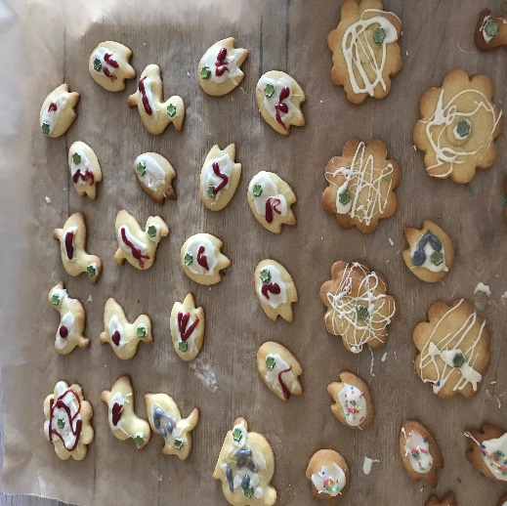

Dann dürfen die Plätzchen in den vorgeheizten Ofen für ca. 8 Minuten bei 180 Grad.
Nachdem die Plätzchen abgekühlt sind, dürft ihr sie nach Belieben mit Puderzuckerglasur und allen möglichen Dingen wie Streuseln, Perlen usw. verzieren.

